«Здравствуй, пальчик, как живешь?»

«Без игры нет - и не может быть полноценного умственного развития…
Игра – это искра, зажигающая огонек пытливости и любознательности».
В.А.Сухомлинский

Одним из вариантов развивающих игр являются пальчиковые игры. Это замечательный способ формирования устной речи ребенка и мелкой моторики рук, прекрасная возможность в интересной игровой форме прививать культурно-гигиенические навыки, корректировать эмоциональное состояние, а также увлекательный способ провести время с пользой. Благодаря таким играм вырабатываются навыки общения с другими детьми и взрослыми. Формируется понятие гендерной принадлежности, происходит приобщение к истокам народной культуры.
В ходе игры расширяется кругозор; дети получают элементарные представления о труде взрослых, окружающем мире. Пальчиковые игры помогут детям освоить счет, пространственные понятия. Многие игры основаны на сказочных сюжетах, что помогает формировать интерес и потребность в восприятии художественного слова, развивать память, воображение и конечно же речь.
Очень важным фактором для развития речи является то, что в пальчиковых играх все подражательные действия сопровождаются стихами. Стихи привлекают внимание ребят и легко запоминаются. Вот, например:

Киска кисточку взяла,
Что рисует нам она:
Это дом с высокой крышей

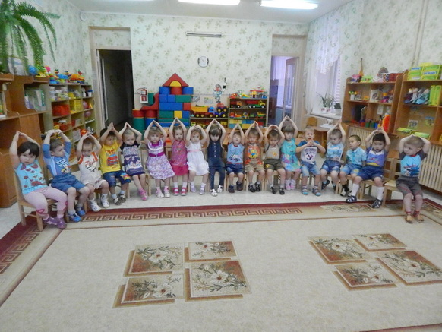

На крыльцо котенок вышел.
Побежал он по дорожке
К полосатой маме кошке.
Вот зеленая трава,
Вот скамейка у пруда

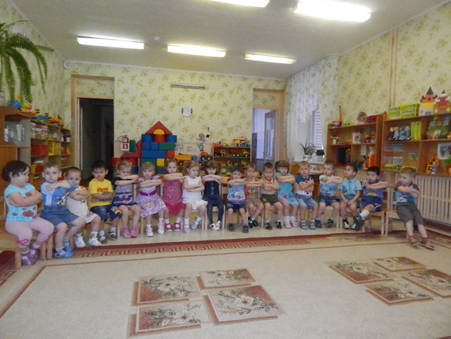

В небе круглая луна,
Значит, киске спать пора….

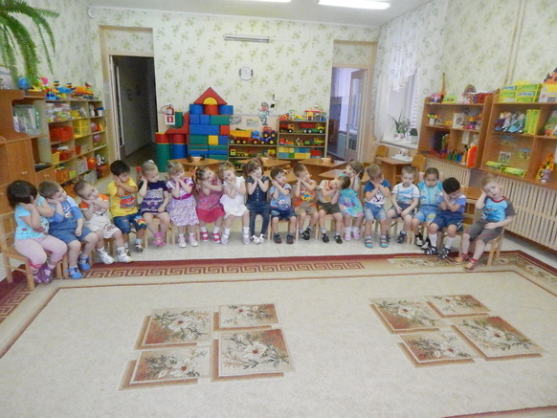
Игра в пальчиковые игры это увлекательное занятие с детьми младшего дошкольного возраста. Особенно если с ребятами будут играть их любимые мамы и папы, даже бабушки и дедушки. А если применить еще элемент соревнования - у кого лучше получился котенок или скамейка у пруда, то усердию малыша не будет границ и предела…. Конечно при условии, что старшие участники игры проявят активность и интерес.

С чего начать?
1.Сначала взрослому необходимо самому показать игру.
2.Затем взрослый показывает игру, манипулируя пальцами и ручкой ребенка.
3.Взрослый и ребенок выполняют движения одновременно, с необходимой помощью взрослого, который произносит текст.
4.Ребенок выполняет движения и проговаривает текст, а взрослый подсказывает и помогает.
Рекомендации:
*Не проводите игру холодными руками. Их можно согреть в теплой воде или растерев ладони.
*Если в новой игре имеются незнакомые детям персонажи или понятия, сначала расскажите о них, используя картинки или игрушки.
*Если сюжет игры позволяет, можно «бегать» пальчиками по руке или спинке ребенка, щекотать, гладить и др.
*Используйте максимально выразительную мимику и эмоциональную окраску текста стихотворения.
*Делайте в подходящих местах паузы; говорите то тише, то громче; определите, где можно говорить очень медленно; повторяйте, где это возможно, движения без текста.
*Играйте весело, не делайте замечания малышу, если на первых порах он что-то делает неправильно; поощряйте успехи.

В ближайшее время на сайте нашего детского сада в рубрике «Для Вас, родители- Консультативный пункт- Советы специалистов- Воспитателя» вашему вниманию будет предложена картотека пальчиковых игр.
Всего Вам доброго, успехов.
Воспитатель 2 младшей группы № 2 «Солнышко» Житникова С.Л.
МАДОУ СЦРР детский сад «Золотой ключик» 2015г.

